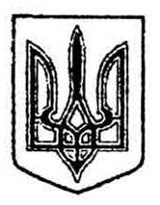

**Загальноосвітня школа І-ІІІ ступенів села Городниця**

Чортківського району

Тернопільської області

*48237, село Городниця, вулиця Центральна 265-А, телефон: 6-43-37, e-mail:gorodnycya@meta.ua*

На III етап

XXІІІ Всеукраїнського конкурсу учнівської творчості

«Номінація „Історія України і державотворення»

**«Розстріляні долі»**

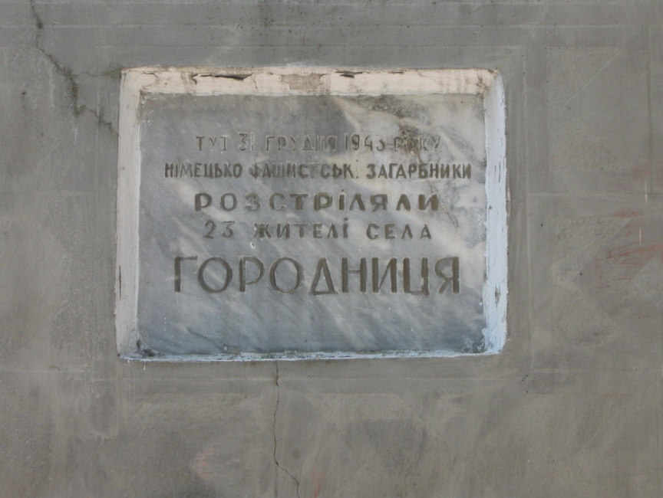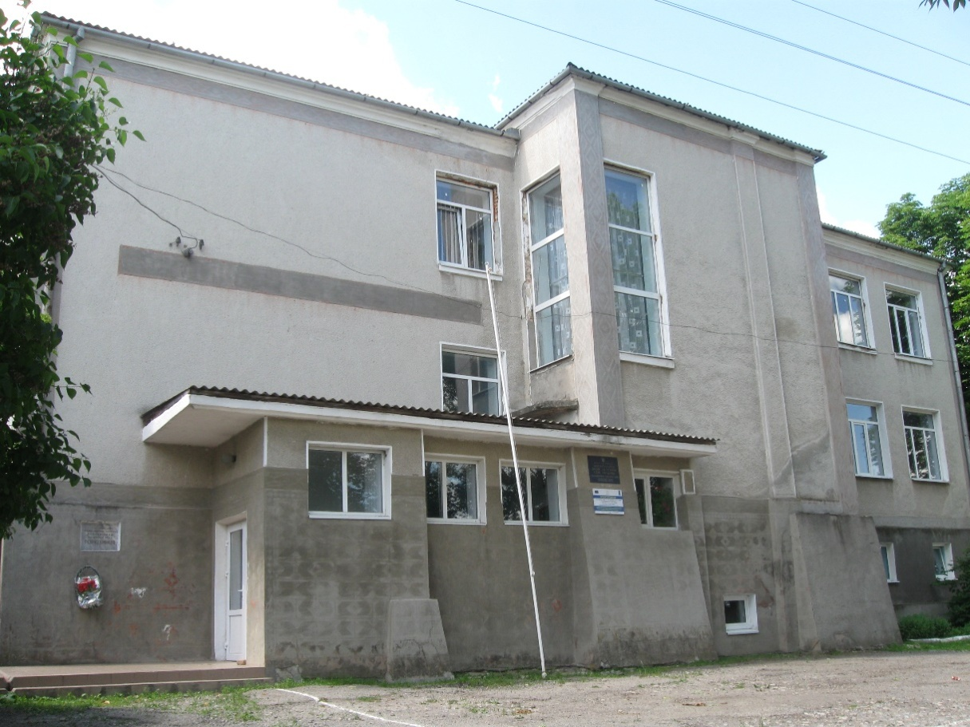

2023р.

**Авторами краєзнавчо-дослідницької роботи**

**є пошукова група у складі учнів 7 та 9 класів та**

**їхні керівники:**

|  |  |  |  |  |  |
| --- | --- | --- | --- | --- | --- |
| **№**  **з/п** | **Прізвище, ім’я, по батькові учня** | **Клас** | **Заклад освіти** | **Тема роботи** | **Прізвище, ім’я, по батькові вчителів** |
| 1. | Гарасимович Валентин Володимирович | 7 | Загальноосвітня школа І-ІІІ ступенів села Городниця Чортківського району Тернопільської області | «Розстріляні долі» | Мушалюк Вікторія Євгенівна |
| 2. | Єндрик Яна Володимирівна | 7 | Гарасимович Оксана Михайлівна |
| 3. | Рудка Інна Петрівна | 9 |  |
| 4. | Тимечко Віта Михайлівна | 9 |
| 5. | Мушалюк Денис Степанович | 9 |

**ЗМІСТ**

**Вступ ___________________________________________4**

**Історія села Городниця ___________________________5**

**Історія школи____________________________________8**

**Розстріл невинних людей біля шкільної стіни _______11**

**Висновок________________________________________17**

**Список використаних джерел _____________________20**

**Додатки_________________________________________21**

**ВСТУП**

Історія рідного краю у часоплині не залишає байдужими людей, які тут народились. На її сторінках описано безліч подій, як відомих, так і не зовсім, подій, очевидці яких дожили до поважного віку, або відійшли за межу життя. Саме тому варто зберігати всі безцінні спогади, які не вписані на сторінках підручників і які не знаходяться на архівних полицях, ці спогади є доти тлінними, поки не будуть перенесені у відомі нам інформаційні сховища. Темою даного дослідження є історія городницької школи та її трагічні сторінки міжвоєнних 1941-1945 років у контексті історії села зокрема та Західної України в цілому. Тут висвітлено події 80-літньої давнини, на прикладі яких показано боротьбу українського народу за здобуття національної незалежності та непокору німецьким гнобителям наслідком чого і стала кривава помста фашистів.

**Історія села Городниця**

Село Городниця, підпорядковане місцевій Городницькій сільській раді, розташоване в Південно-Східній частині Тернопільської області на відстані 62 км від обласного центру. Належить до Чортківського району. Село розміщене у центрально-східній частині колишнього Гусятинського району, на відстані 14 км від Гусятина (Додаток 1.).

Територія була заселена ще за Трипільських часів. Тут виявлено невелике поселення і могилу-кенотаф. Ще у 1881р. археолог А. Кіркор проводив дослідження і виявив тут сліди трипільських поселень.

Вже з Х ст. відоме перше городище, яке розміщувалось на горі Богіт. Найвідомішою пам’яткою є Збруцький ідол, якого знайшли у 1848р. [1, с.19].

Перша письмова згадка про село датується 1485 роком як власність Яна Сецехи, згодом від XVI ст. родини Щавінських. Назва села походить від слова «городище», яким називали укріплення місцевих галицьких князів. У цей період часу село було частиною Речі Посполитої. Однак після Першого поділу Польщі 1772р. село переходить у володіння Австрійської імперії [5].

Вже з XVIII ст. є пам’ятки на сучасній території села. Це, зокрема церкви.

Перша церква – Святої Трійці, змурована у 1772р. Вона є православною. Цей храм єдиний із трьох, який функціонував навіть у радянські часи.

Наступна церква – Всіх Святих, збудована у 1895р. спочатку як костел, бо в селі була значна частина поляків і тому всі римо-католики відвідували костел.

В період радянської влади в приміщенні костелу був магазин і тік із прибудовами, але після розпаду СРСР громада села відновила у 1994р. церкву, яка стала греко-католицького віросповідання.

Третя церква – Преображення Господнього, була змурована в 1912-13рр. на місці дерев’яної церкви. Цей храм був греко-католицьким і тому в радянський час був закритим. Церкву відреставрували в 1991р.

До недавніх часів були залишки панських угідь [1, с. 31].

Проте з часом їх було зруйновано. (Додаток 2, 3.)

В селі є школа, яка була побудована громадою села в кінці XIX – поч. ХХ ст. [1, с. 33, 37, 41] (Додаток 4, 5).

Після завершення Першої світової війни у листопаді 1918р. в Городниці проголошено владу [ЗУНР](https://irp.te.ua/zahidno-ukrayins-ka-narodna-respublika-zunr/). Однак не змогли українці втримати владу в краї і тому восени 1920р. встановлено польську. Протягом 1921–1939рр. село – Копичинецького повіту [Тернопільського воєводства](https://irp.te.ua/ternopil-s-ke-voyevodstvo/) [5].

На початку ХХ ст. для молоді села, яка хотіла брати участь у різних гуртках та займатися самоосвітою, громада села, за активної допомоги односельчан з Канади та Америки, у 1926р. побудувала Дім Просвіти або «читальню», як її називали в селі. Це була велика подія, адже на посвячення читальні приїздили тисячі селян з околиць і навіть 6 священників [1, с. 67] (Додаток 6.).

Події 1 вересня 1939 року змінили становище села, адже почалася Друга світова війна. Згодом 17 вересня цього року, згідно з німецько-радянськими домовленостями, на територію Західної України ввійшли війська Червоної Армії.

Непростий настав час для наших односельчан. Проте недовго протримався такий режим, адже 22 червня 1941р. почався новий етап протистояння - німецько-радянський. Не було готовим місцеве керівництво до такого розвитку подій, що дало змогу швидкому просування військ агресора і вже 6 липня цього року село окупували німецькі солдати [5].

Період окупації був непростим, адже односельчани переживали весь тягар війни та перебування військ загарбників.

Під час окупації А. Гітлер розглядав Східну Галичину як колишню австрійську імперію, тому на підставі декретів 17 і 22 липня 1941р. було приєднано Галичину як п’ятий дистрикт до Генеральної Губернії. Військово-поліційний терор, влаштований гітлерівцями на окупованих територіях, чітко став зрозумілим для більшості українців, які хотіли здобути незалежність, адже ще 30 червня 1941р. було ув’язнено Я. Стецька та інших українців за проголошення Акту про відновлення незалежності України [2, с.392].

Під німецькою окупацією село перебувало до 23 березня 1944 року. Після завершення Другої світової війни Західну Україну було приєднано до складу Радянського Союзу.

24 серпня 1991 року Україна стала незалежною і наше село почало свою нову історію.

**Історія школи**

Для початку варто ознайомитись з історією появи освітнього закладу в селі. За панщини тут школи не було. Люди молодшого і старшого віку працювали на своєму чи на панському полі. Згадки про першу школу беруть свій початок від 1850-51 року, коли дітей навчали у звичайній сільській хаті. Такі заняття проводились після обіду. Спочатку тут навчалось три учні. Вчителем був місцевий дяк, який знав письмо і тодішню граматику. На парафії правив отець Ляторовський, і саме за його сприяння було відкрито цю першу в селі школу у присілку Майдан в хаті родини Цюпів.

З кожним роком учнів ставало більше. Для охоплення навчанням усіх дітей громада побудувала ліплену школу, але й вона, з часом, теж стала тісною. Тоді під школу використали звичайну сільську хату, що мала одночасно служити канцелярією громадян.

У 1890 році розпочато будівництво мурованої школи, яка стала основою сучасної. Ця будівля мала чотири просторі світлиці в яких діти, поділені на ступені (кляси), навчались українського письма, арифметики, історії, співу а за часів польського панування навчали і польського письма,. Священник навчав релігії.

Учні сиділи на лавах, парт не було. Багато дітей не здобували освіту в школі, вони вчились читати самостійно. За часів австро-угорського панування навчали лише українською мовою. Коли в країні встановлювалась польська влада то рідну мову вчили лише один раз на тиждень, а польську – п’ять разів (1920 – 1939рр.).

Вчителі, в тому числі й дяк, мали право карати дітей за непослух або незнання різками.

Протягом багатьох років у школі було лише два класи. У 1920 році вона стає чотирирічкою, а у 1922 році – п’ятирічкою. У 1931 році учні навчались шість років, а в 1932 році – сім. Семирічка діяла до 1951 року.

Перший випуск учнів із середньою освітою був у 1954 році. Тоді школу закінчили 15 учнів [4, с.32].

В 60-х роках біля школи побудовано теплицю, майстерню по обробці металу, яка була обладнана стандартними верстатами на 16 робочих місць, токарно-гвинторізними та свердлильним станками, також обладнано автотракторний клас. Учні власноруч спорудили географічний майданчик. У школі була циркулярка, трактор із усім причепним інвентарем, вантажна і легкова машини для навчальних цілей. Була шкільна кролеферма. Тоді ж побудовано нову школу на чотири класні приміщення і спортивний зал. Закладено шкільний сад, площею 0,5 га. Для шкільних потреб виділено 0,7 га землі для навчально-дослідницької роботи.

В роки радянської влади весь навчально-виховний процес у школі, як і в цілому по Україні, був спрямований на прославлення комуністичної партії Радянського Союзу, на виховання учнів у дусі пролетарського інтернаціоналізму. В освітньому закладі проводилось багато заходів та зустрічей, однією з таких, для прикладу, є відкриття залу бойової слави, на яку були запрошені посадові особи з району (Додаток 7,8,9.).

В дітей намагались викорінити національні почуття, виховати ненависть до борців за незалежність України. Незважаючи на таку політику уряду, у школі зберігались національні традиції. Майже всі позакласні заходи проводились на українській мові, ігнорувалася вказівка кожного вівторка спілкуватись на російською. Хоч мова імперської держави поступово витісняла зі шкільної програми рідну, час не дозволив русифікувати городничан.

З ухваленням 24 серпня 1991 року Акту проголошення незалежності України, у школі відновився зв’язок із релігією, учні стали вивчати історію своєї держави, свого родоводу. Враховуючи вимоги Концепції національної школи, силами вчителів і учнів створено «Світлицю», де зібрано старовинні речі, якими користувались наші односельці.

Щодо матеріальної бази то варто відзначити, що найбільше забезпечений навчальним приладдям був фізичний кабінет. У школі проведено парове опалення. За один раз у їдальні розміщувалось 60 дітей, прийом їжі проводився протягом трьох перерв. Усіх забезпечено теплим харчуванням (на той час – 264 учні). Понад 100 учнів охоплено навчанням у групах продовженого дня. Для шестирічок обладнано ігрову і спальну кімнати. Для прибирання шкільних приміщень було шість жінок технічного персоналу, які підпорядковувались завгоспу школи. Шість кочегарів опалювали шкільні приміщення.

Такою є інформація про освітній заклад станом на 1996 рік.

**Розстріл невинних людей біля шкільної стіни**

Варто переосмислити події, які відбулись багато років тому та провести паралелі до подій сучасності. Нелегкі часи зараз проживає кожен із нас. Війна. Окупація. Репресії. Ці слова, на жаль, такі знайомі. Колись, читаючи про непростий період Другої світової війни, було досить далеким розуміння того, що це справді дуже страшно! Тепер ми маємо свій біль: Буча, Ірпінь, Ізюм, Маріуполь, Херсон… . Репресії проти мирного населення, зруйновані будинки, лікарні, школи… .

У роки Другої світової війни наше село також зазнало репресій щодо місцевого населення від німецьких солдатів. Особливо про це пам’ятає наша школа.

Від жовтня 1943р. на території «Дистрикту Галичина» було запроваджено надзвичайний стан, який діяв до кінця німецької окупації. Він супроводжувався масовими облавами, прилюдними розстрілами заручників, вивезенням здорового населення до роботи в Німеччину. Тотальний контроль над свідомістю та поведінкою людей, економічний визиск, примусові форми праці, насильство у всіх формах – ці та інші риси характеризували повсякденне життя наших краян [2, с. 410].

Особливо трагічною подією для нашого села стала каральна акція німецьких військ на дії радянських партизанів. Вони розпочали активну діяльність на початку Дніпровсько-Карпатської стратегічної операції, метою якої було визволення Правобережжя України.

Методи роботи партизанів були різними, в даному випадку, вони перерізали телефонні дроти, тим самим обірвавши зв'язок німецьких військ з іншими підрозділами. Німці чітко усвідомлювали програшний варіант війни і тому ставали все більш жорстокими.

Про цю подію нам розповіли наші односельчани, тут спогади декого із них (далі пряма мова без змін):

«В історії України і нашого краю це не перша війна. В роки Другої світової війни на околиці Городниці знаходився військовий штаб німців, які тоді панували у нашому краю, цей штаб керував їхніми воєнними діями. Німці тоді, як і московіти тепер, хотіли заволодіти нашою землею, нашими людьми, але українці – волелюбний народ, відважний, жертовний. Наші вірні сини тоді, як і тепер, героїчно стали на захист України, як від більшовицької росії в той час, так і від німецького нашестя. У грудні 1943 року партизани попідрізали телеграфні стовпи, до яких були прикріплені дроти з допомогою яких німці отримували накази свого вищого командування і передавали туди звіти про їхнє панування на нашій землі. Зв’язок обірвався. Фашисти оскаженіли. З автоматами в руках вони нишпорили по будівлях, садах, заглядали у кожен закуток у пошуках молодих чоловіків і всіх знайдених зганяли до школи. Всього приблизно 150 людей. Їхні рідні зібрались на подвір'ї школи в напруженому очікуванні та їх німці розігнали по домівках, а кожного десятого зі спійманих кати вирішили розстріляти. Решту мали відправити в Німеччину на каторжні роботи. Приречених на смерть поставили під стінами школи і холоднокровно розстріляли. Один із хлопців наважився тікати та ворожа куля наздогнала його. Стріляючи за ним, фашист поранив ногу молодої жінки Любої Варвари, яка в той час була на своєму власному подвір’ї. До кінця її життя рана ятрила і боліла. А в ту страшну новорічну ніч 31 грудня 1943 року під стінами школи загинуло 23 нівчому не винних мирних жителів. Сімнадцять із них – городничани, а шість – із сусідніх сіл Самолусок і Нижбірок, їх нелюди захопили у місцевому млині. Тими зимовими днями була відлига і людська кров, перемішана зі снігом і водою, стікала до річки. Це було жахливо. Односельці із сумом і болем втрати поховали вбитих в одну братську могилу».

***Юркевич Ольга Дмитрівна, 10.02.1953 р.н.,***

***дізналась про подію від бабусі***

«У грудні 1943 року у школі зібрали чоловіків, яким більше 16 років для того, щоб відправити їх до Німеччини на роботу. Серед них був житель села Нижбірок, який приїхав у Городницю до млина намолоти борошна. Розстріл відбувся через те, що радянські партизани перерізали телефонний кабель та покидали стовпи. Це відбулось на телефонічній лінії (дорозі), яка знаходиться в лісі у заповіднику «Медобори». 31.12.1943 року в приміщенні школи відраховували кожного десятого та по одному виводили надвір, після чого розстрілювали (біля стіни школи, де зараз знаходиться табличка). Це робив чоловік, який прилетів спеціально для розстрілу людей (на полі біля старого цвинтаря приземлився літак з людиною, яка вбивала мешканців села). Звичайні німецькі військові, які були в Городниці, людей не вбивали. Старший рідний брат Рудки Петра Дмитровича, Рудка Володимир Дмитрович (1925р.н.), був на той момент у школі, його мали відправляти на роботу в Німеччину. Петро поніс йому речі, але, побачивши ріки крові, злякався і побіг додому. Чоловіка з с. Нижбірок відпустили, адже він почав проситись в німців. Від радості він почав бігти, це побачили німецькі військові, які їхали по центральній дорозі, і, прийнявши за втікача, вбили. Решту людей, яких не вбили, все ж відправили на роботу в Німеччину».

***Рудка Володимир Петрович, 11.02.1957 р.н.,***

***дізнався про подію від батька Рудки Петра Дмитровича, 1932 р.н.***

«Німецькі фашисти ввійшли в с. Городниця. В лісі перебували партизани, які підрізали телефонічні стовпи. Внаслідок цього німці втратили зв’язок і захотіли помститися мешканцям села. Вони почали збирати чоловіків та відводити їх до школи. На подвір’ї зібрались родичі тих, кого забрали. Фашисти їх розігнали і розпочали десяткування – 9 чоловік по одну сторону, а кожного десятого - по іншу. Там, де була більшість - німці забрали на роботу в Німеччину, а там, де було менше – розстріляли під школою. Тоді була відлига на вулиці і людська кров текла аж до річки Гнила. Було розстріляно 23 чоловіків. Ця трагедія с. Городниця ніким і ніколи не буде забута».

***Тимечко Надія Олексіївна, 11.03.1952 р.н.,***

***дізналась про подію від свого дідуся***

«За кілька днів до розстрілу городничан, до школи було зігнано багато чоловіків. Причиною зігнання стала непокора німецькій владі. Німцями в селі була створена тайна поліція. Ця поліція ходила між людьми і вивідувала всі новини, наприклад про лояльність німецькій владі і хто як відгукувався про німецькі порядки і тому подібне. Серед односельчан були люди, які перед цією владою вислуговувались. Тому ними були складені списки людей, які по тих чи інших причинах не виконали німецького наказу. Наші односельчани прийняли гідно смерть і тим самим прискорили нашу перемогу над фашизмом».

***Шубарт Михайло Павлович, 11.10,1955 р.н.,***

***дізнався про подію від своїх батьків***

«В той день, коли німці розстрілювали людей наших, було лячно. З села повизбирували всіх чоловіків, кого тільки могли. Кожного десятого відводили в різні класи школи, інших мали відправити на примусові роботи в Німеччину. Деяким чоловікам вдалось втекти, через те, що брали шмаття і зв’язували своєрідний канат. Потім фашисти почали розстрілювати наших односельчан, серед них були жителі інших сіл. Деякі були спіймані в місцевому млині, куди приїхали з Самолуск. Кров невинно вбитих стікала в Гнилу. Тіла загиблих рідні порозбирали додому і згодом поховали на місцевих кладовищах. А все це сталось через те, що наші партизани обрізали зв’язок фашистам».

***Мушалюк Денис Степанович,***

***дізнався про подію від прабабусі***

***Майданюк Анастасії Петрівни. 08.11.1928 р.н.***

Місцева журналістка Майданюк Марія Данилівна в одному із часописів опублікувала статтю приурочену цим подіям. Текст додається.

**Криваві події 1943 року**

Сумним і заплаканим ступив ранок 1 січня 1944 року у село Городниця, що на Гусятинщині. Напередодні ніщо не віщувало біди. Сталося все швидко і несподівано. На світанку того фатального передноворічного дня, за словами старожилів, німці, які базувалися в селі, організували облаву. З дворів, доріг, млина, де на той час були люди, і з інших сіл, вони забирали молодих та середнього віку чоловіків. Заводили їх на шкільне подвір’я, потім всередину школи. Ніхто не знав причини того, що відбувається, і не відав, чим усе закінчиться. Село огорнув страх. Щоб ще більше його підсилити, німці зігнали решту населення неподалік, на місце, де сьогодні розташована автобусна зупинка. Люди завмерли в очікуванні. Моїй мамі, яка там теж опинилась, не було і шістнадцяти, але на все життя вона запам'ятала цю жахливу картину, яку згодом побачила, і не було випадку, коли, почувши по радіо чи по телевізору про події 40-х років і безчинства фашистів на окупованій території, не згадувала про неї.

Як пізніше констатували, чоловіків у приміщенні школи розділили на дві групи так званим методом «десяткування». Кожен десятий підлягав розстрілу, а інших мали відправити до Копичинців, а звідти на каторжні роботи в Німеччину. Приречених на смерть без верхнього одягу (а був сильний мороз) по одному виводили на подвір’я і безжально розстрілювали. Кулі шматували тіла, від гарячої крові топився сніг, все змішувалось і перетворювалось на місиво, а згодом червоною рікою через шкільні подвір’я, місток та дорогу стікало у людські двори, що знаходились нижче. Розповідали, як двоє, побачивши поруч убитих, пустилися тікати. Одного з них куля скосила на шкільному містку, інший не добіг до натовпу, серед якого здійнялися крики та зойки. Одразу підбігли двоє німців з автоматами, підібрали вбитого і поволокли до школи, залишаючи на снігу червону смугу, ще двоє взялися розганяти по домівках людей. Всього у той день розстріляли 23 чоловік.

Ранок 1 січня 1944 року видався жахливим. Нещасні рідні приходили під школу, щоб упізнати і забрати своїх: батька, сина, брата, і по-християнськи їх захоронити на сільському цвинтарі. Дев’ятьох з убитих поховали у невеликій братській могилі. Сьогодні всі їхні імена викарбувані на стеллі пам'ятного комплексу в центрі села, неподалік місця, де відбувалась ця моторошна трагедія.

За що ж було так жорстоко покарано цих людей, ніхто так і досі не знає достеменно. Дехто із старожилів припускається думки, що таким чином німці вирішили помститися городничанам за пошкодження партизанами телефонного зв'язку, інші - за невідомо ким вбитого фашистського офіцера, ще дехто називає прізвище тодішнього сільського священника Берната, який нібито видав німцям список тих, хто допомагав партизанам.

На стіні школи прикріплений історичний знак - гранітна плита з написом: «Тут 31 грудня 1943 року німецько-фашистські загарбники розстріляли 23 жителі села Городниця». Він - німий свідок кривавої події 1943-го. (Додаток 10).

Схожі події відбувалися у селі Грабівці Борщівського району. 29 грудня 1943р. німці здійснили каральну акцію щодо місцевого населення. Причинами такої поведінки стали партизани УПА, які були поранені і напали на місцеву аптеку у Копичинцях, щоб взяти потрібні ліки для побратимів, які переховувалися у с. Грабівці та околицях.

О 12 год. німці обступили село. Почали обстрілювати ліс, але селяни не видавали партизан. Фашисти зігнали людей біля цвинтаря і почали розстріли. Тоді загинуло близько 10 грабівчан та партизан, які змушені були вийти з підпаленої стодоли. 1 січня 1944р. у селі був великий похорон [3, с. 87].

Ці події відбулися у той же час за 30 км від Городниці, що й розстріли наших односельчан біля школи.

Недовго тривала ця окупація німецькими військами і вже 23 березня 1944р. їх вигнали з нашого села.

**ВИСНОВОК**

Історія кожного населеного пункту нашої Держави є невід’ємною ланкою історії України, вона як неповторна намистина у красивих коралях. Саме тому дуже важливо не забувати її, досліджувати, шукати і знаходити загублені чи забуті частинки, відновлювати з попелу забуття важливі події та дати. Наша історія - це наші люди. Скарбниця їхньої пам’яті є нетлінною лише тоді, коли до неї заглянути. Люди забирають із собою цінні знання та спогади, надважливо їх зберегти та передати наступним поколінням українців. Жива пам’ять народу ніколи не буде фальшивою. Інколи вона гласитиме зовсім не часописні статті, тому це й буде ще однією причиною її підтримувати.

Важливо провести сьогодні паралелі, адже циклічність історії ніхто не відміняв. Цього року минає 80 років після трагічних подій на подвір’ї школи. Усі ми, городничани, сумуємо, відновлюємо спогади та вшановуємо пам’ять 23 загиблих. Наша скорбота виливається у віршовані рядки:

Школа і горе - два різні поняття,

Як місяць і сонце, як мир і війна.

Усім ворогам від нас вічне прокляття,

Що час зупинила трагічна зима.

Під стінами школи постали солдати,

Вони відраховують кількість людей,

Чи виживуть всі - цього ще не знати,

Чи буде багато сьогодні смертей?..

Багато. За двадцять. Невинні вони.

Стовпи покидали зв’язку партизани.

Тепер ріки крові посеред зими,

Тепер ці всі люди вже більше не з нами.

Школа - не місце для горя і смутку,

Тут лише щастя і радісний сміх,

Тут мають радіти всі діти здобуткам,

Тут вчинений злочин – незмолений гріх!

О, скільки вже шкіл поруйновано ними,

Скільки життів вже забрала війна?!

Чим люди звинили, хіба просто жили!?

У чому цих жертв така є вина?!

О, скільки вже горя принесла війна?!

Скільки ці люди страждань натерпілись?!

І знову, сьогодні найдовша зима,

В яку так багато нас осиротіло.

***Мушалюк Вікторія Євгенівна,***

***вчитель історії***

Звичайне село в лихолітті війни.

Тернопільська область. Помста нацистів.

Рік сорок третій. В морози зими

Так голосно вписаний болісний вистріл.

Десятий з десятки … Чи знали вони,

Що день цей останній в житті доживають?!

Проста математика. Спалені сни.

За ними плач рідних ніяк не стихає.

Ще й досі болить, хоч минули роки.

Про час той нагадує стежка до школи.

Прості сільські люди, ці чоловіки,

Із пам’яті вже не зітруться ніколи.

Розстріляні долі. Чи знову ось так

Сьогодні воєнні часи проживаєм?

Історії коло. Тернистий свій шлях

Кривавими кроками вперто долаєм.

А пам’ять жива. І калина цвіте,

Її стиглі грона, як згадка колишня.

І біль цей незмінно в любов проросте,

Бо віра єднає в цю милість Всевишню.

Вже восьмий десяток зим перемело,

На спільній могилі палає лампадка.

Рік двадцять третій. Сумує село.

Про них, двадцять трьох,

Душу зболює згадка.

***Гарасимович Оксана Михайлівна,***

***педагог-організатор***

Період окупації – складне випробування, яке зараз є реаліями нашого Півдня та Сходу України. Репресії, переслідування, розстріли та інші поневіряння стали буденною справою для окупованих територій. Але ми віримо, що весь цей жах війни скоро закінчиться і ми зможемо повернути мир та спокій на всі наші землі.

**СПИСОК ВИКОРИСТАНИХ ДЖЕРЕЛ**

1. Городниця. Пропам’ятна книга села над Збручем в Україні. / ред. М. Возьний – Торонто, 1957 – 167 с.
2. Кучер В.І., Стефанюк Г.В. Окупаційний режим в дистрикті "Галичина" // Україна в Другій світовій війні: погляд з ХХІ століття. К.: Наукова думка, 2011. С. 392–412.
3. Літопис УПА. – Тернопільщина: Вісті з Терену і Вісті з Тернопільщини 1943-1950 . Книга 1. / ред. І. Гомзяк, М. Посівнич – Торонто – Львів. Вид. «Літопис УПА», 2010 – 832 с.
4. Інформаційне видання. Освіта Гусятинщини: вчора, сьогодні, завтра. – Тернопіль, 2008. – С. 31.
5. Городниця. Режим доступу: <https://irp.te.ua/gorodnyczya-gusyatynska-otg-ternopilska-oblast/>

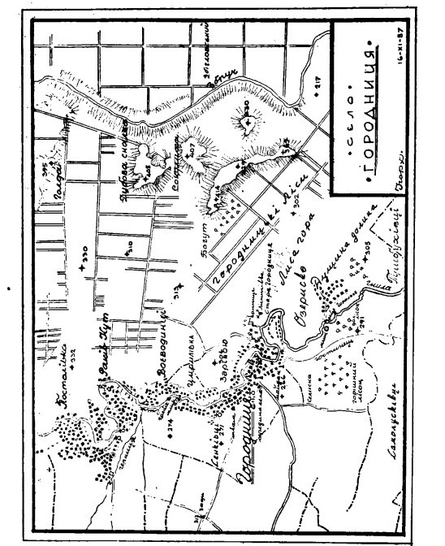**ДОДАТКИ**

**Додаток 1.**

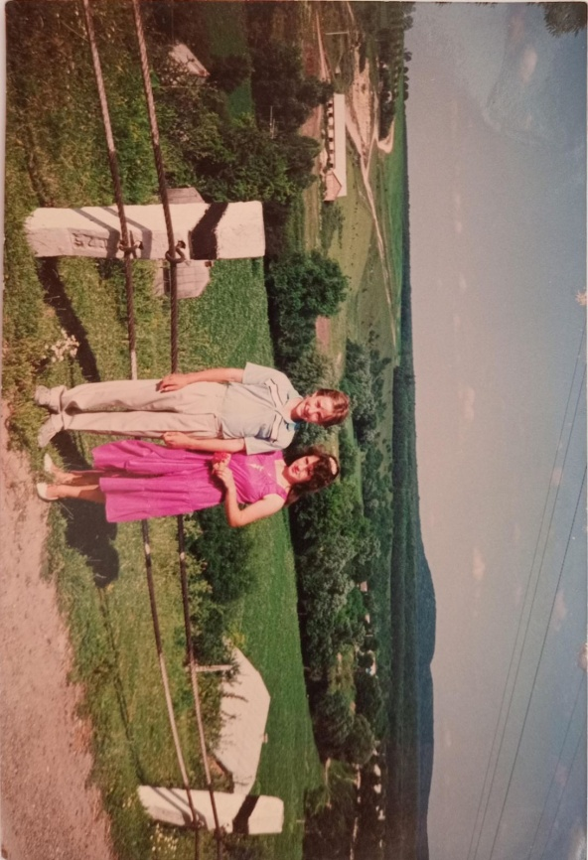**Карта с. Городниця та прилеглих сіл**

**Додаток 2.**

**Вид з центральної дороги на Медобори та панські угідь**

**Додаток 3.**

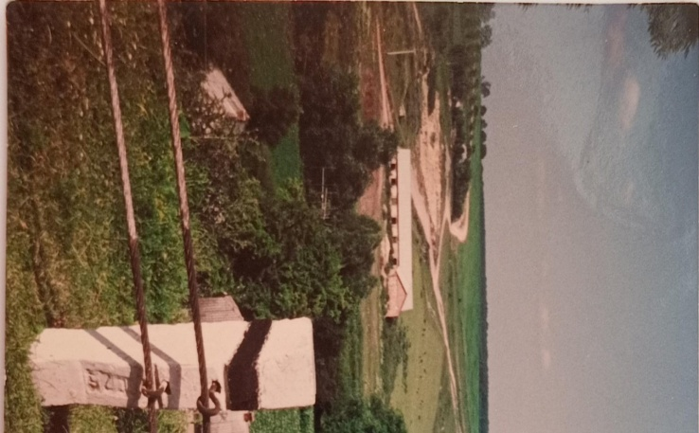

**Додаток 4.**

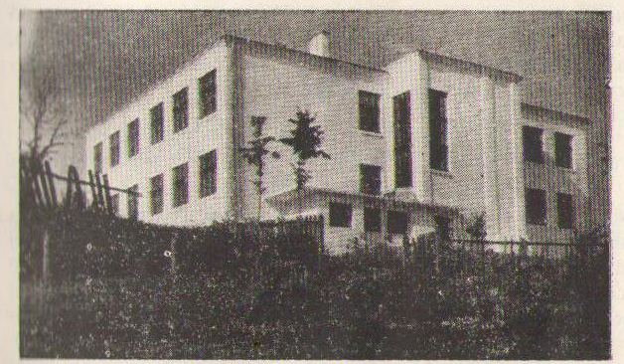

**На фото будівля школи у першій половині ХХ століття**

**Додаток 5.**

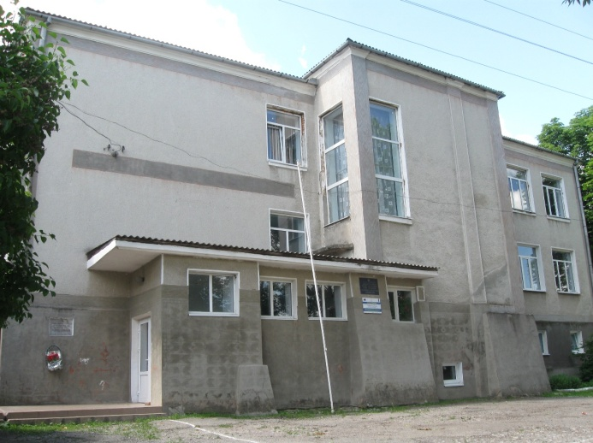

**На фото будівля сучасної школи**

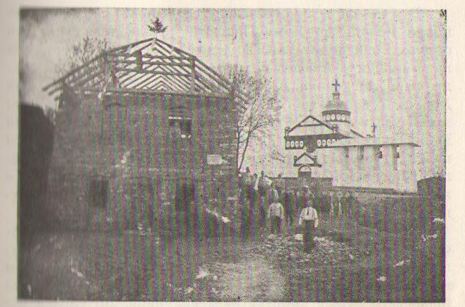**Додаток 6.**

**1926 р. Завершення будівництва Дому Просвіти**

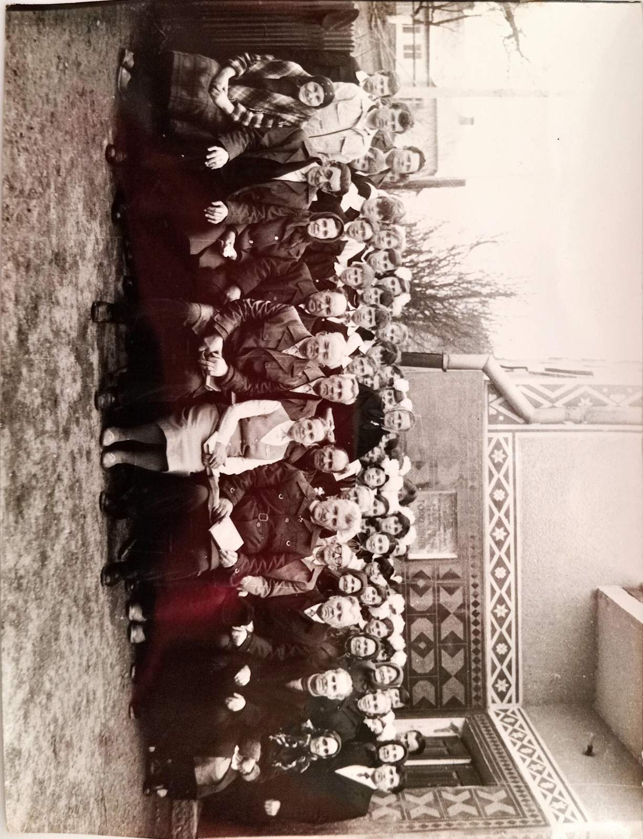**Додаток 7.**

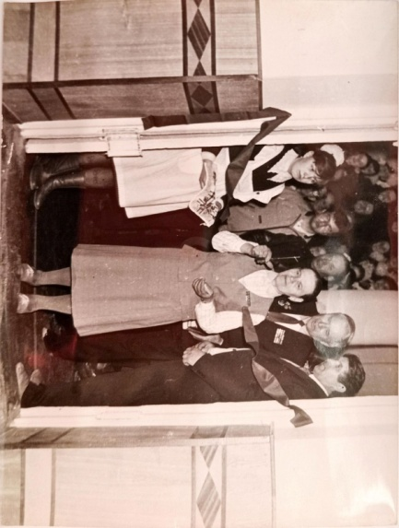**Відкриття залу бойової слави**

**Додаток 8.**

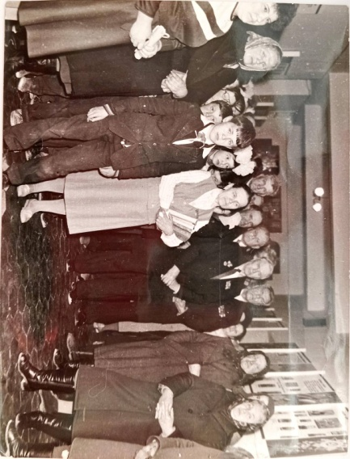**Додаток 9.**

**Додаток 10.**

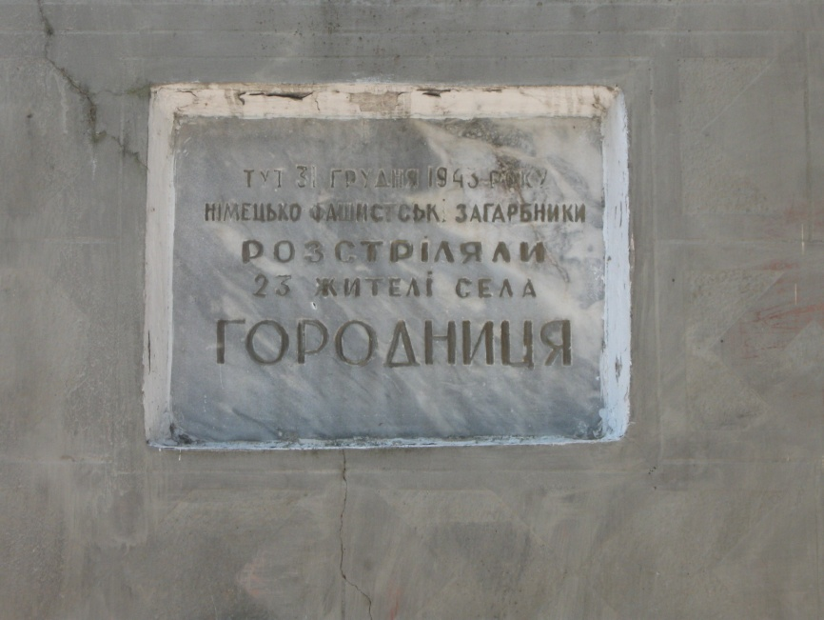

**Пам’ятна таблиця на стіні школи біля входу**